**Концертно- развлекательная программа для пожилых людей**

**«Пусть осень жизни будет золотой».**

Летят года, за ними не угнаться — **Юля Т.**Спешат часы, сменяя день за днём...  
Но знаю, не устану удивляться  
Тем временем, что осенью зовём.  
  
Всё в нём высоко, мудро и прекрасно: **Анна**И золото листвы, и снега чистота.  
В нём мудрость зрелых лет окликнет вдруг внезапно,  
В лукавых зеркалах светлеет седина...  
  
Октябрь — дождливый месяц в ожиданье снега **Артур**  
Итог труда, любви, веселых летних дней  
В знак преклоненья перед жизнью человека  
Нам дарит праздник пожилых людей.

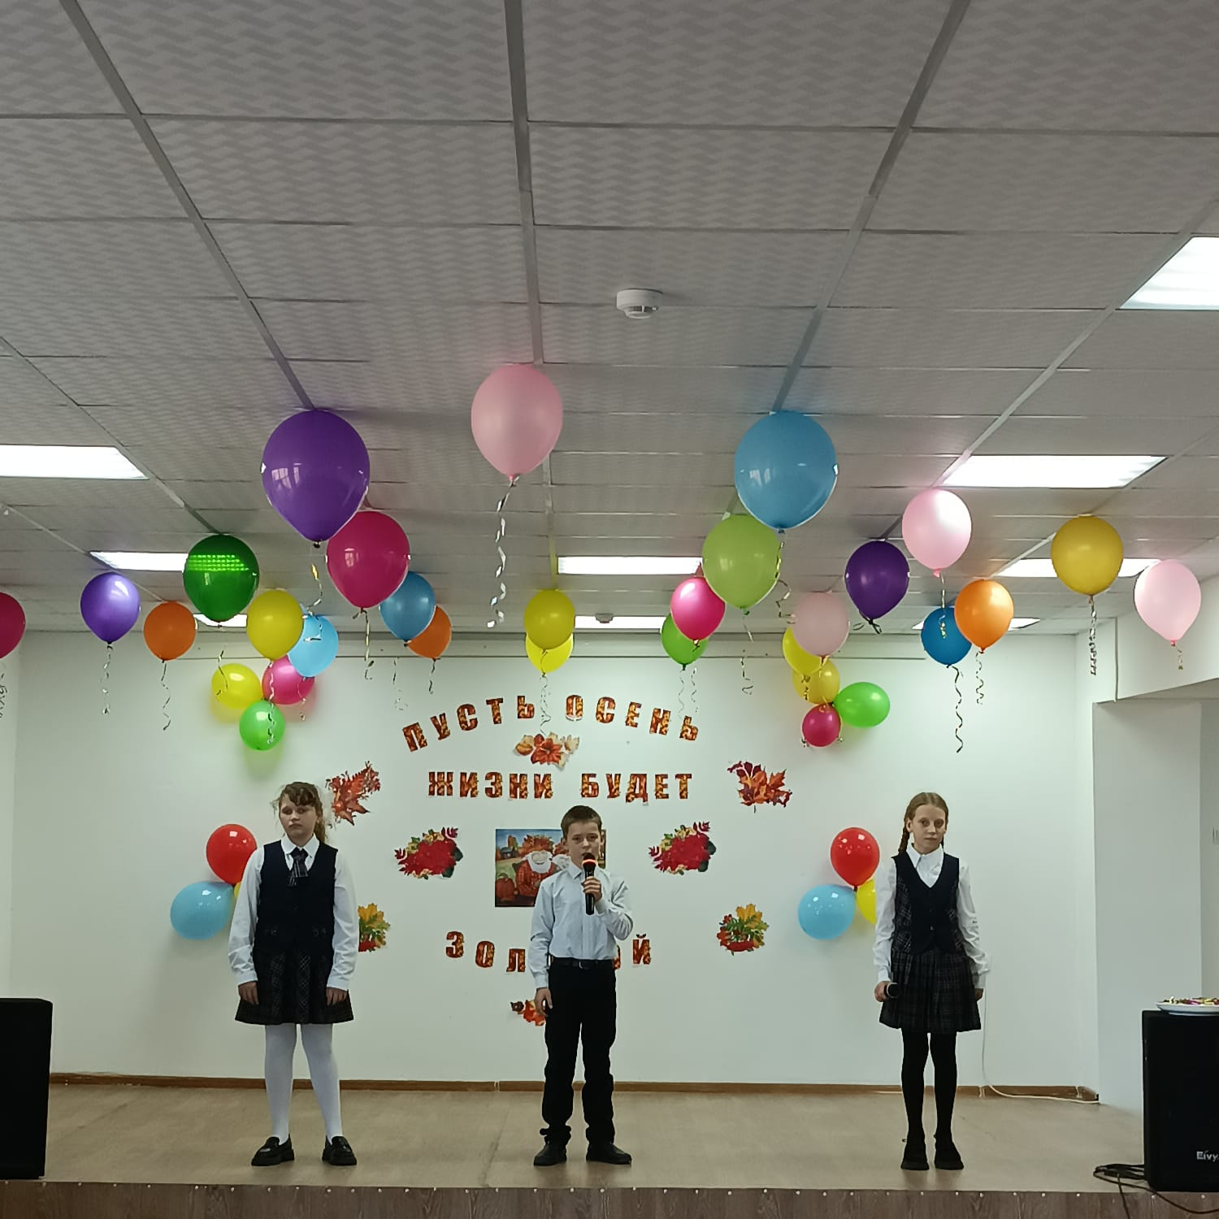

**Ведущий:** Здравствуйте, уважаемые гости, все кто пришел сегодня на эту встречу!

Стало доброй традицией отмечать в начале октября праздник, посвящённый вам, самым достойным, самым мудрым, самым уважаемым людям…Людям с большой буквы!

1 октября - день благодарения за тепло ваших сердец, дорогие наши гости, за отданные работе силы, за опыт, которым вы делитесь с молодым поколением, с вашими детьми и внуками. Для каждого из них вы не только любимая бабушка или дедушка, но и тот человек, рядом с которым тепло и уютно.

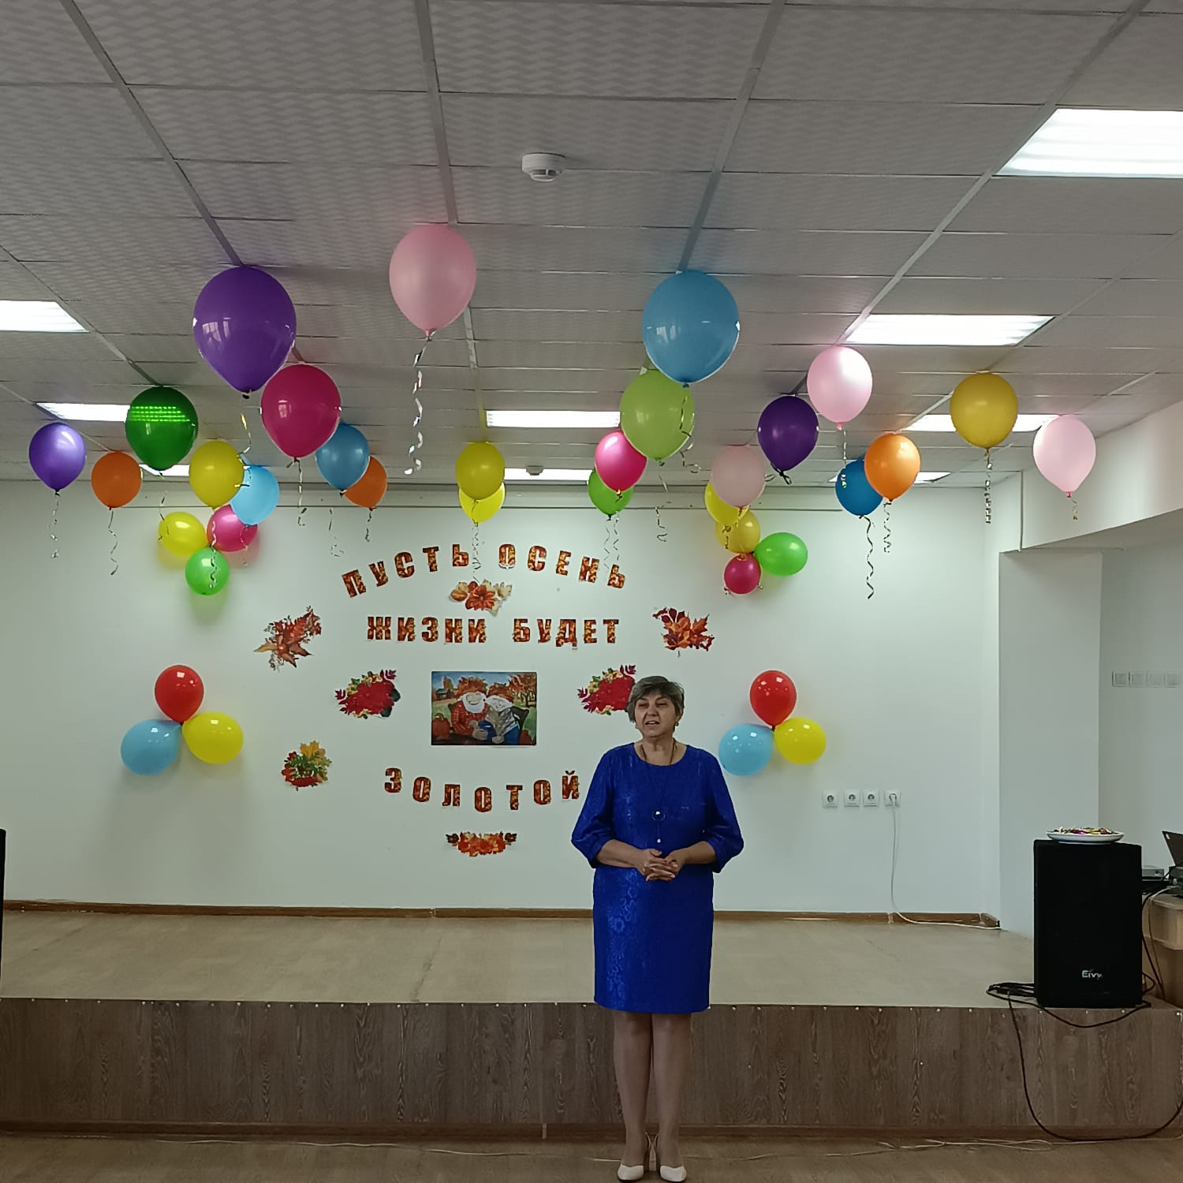

Примите от всех нас, низкий поклон. Поклон за родительский дом, за теплый кров, за сытный стол, за крепкие семейные корни.

Слово для поздравления предоставляется акиму Комсомольского с\о

Байдалину Т.К.

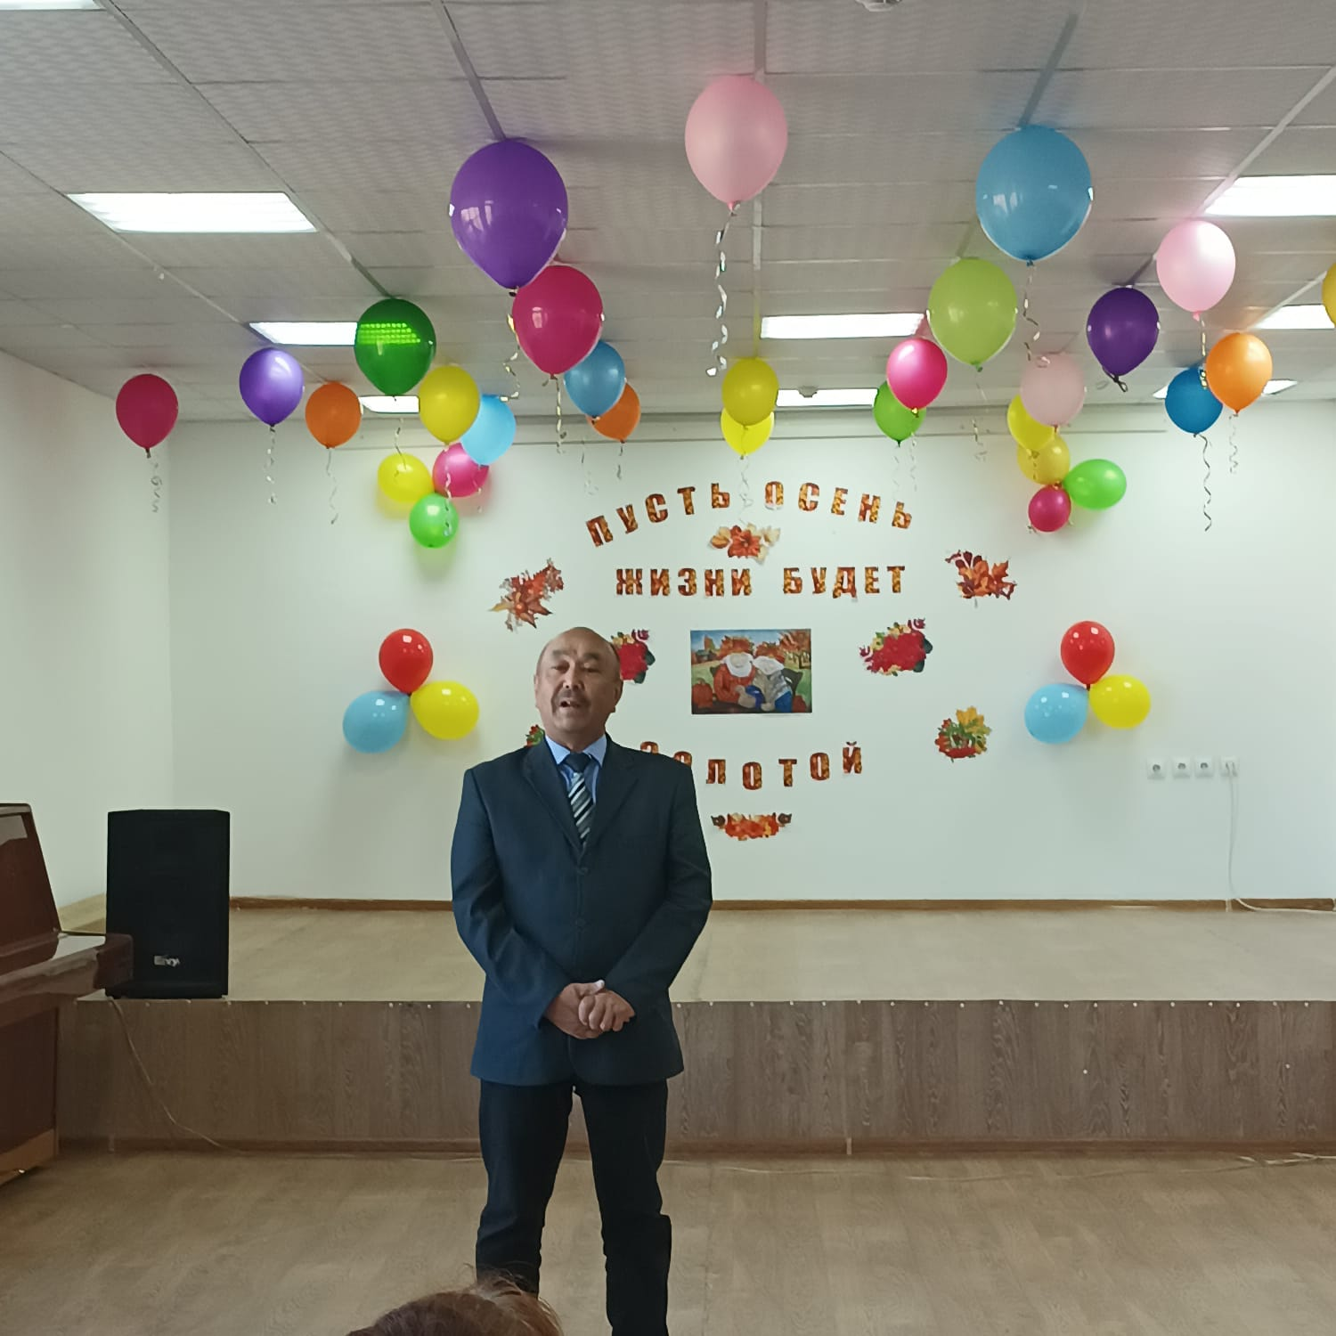

1. **«Бабушка и дедушка» и стихи - 2 класс**

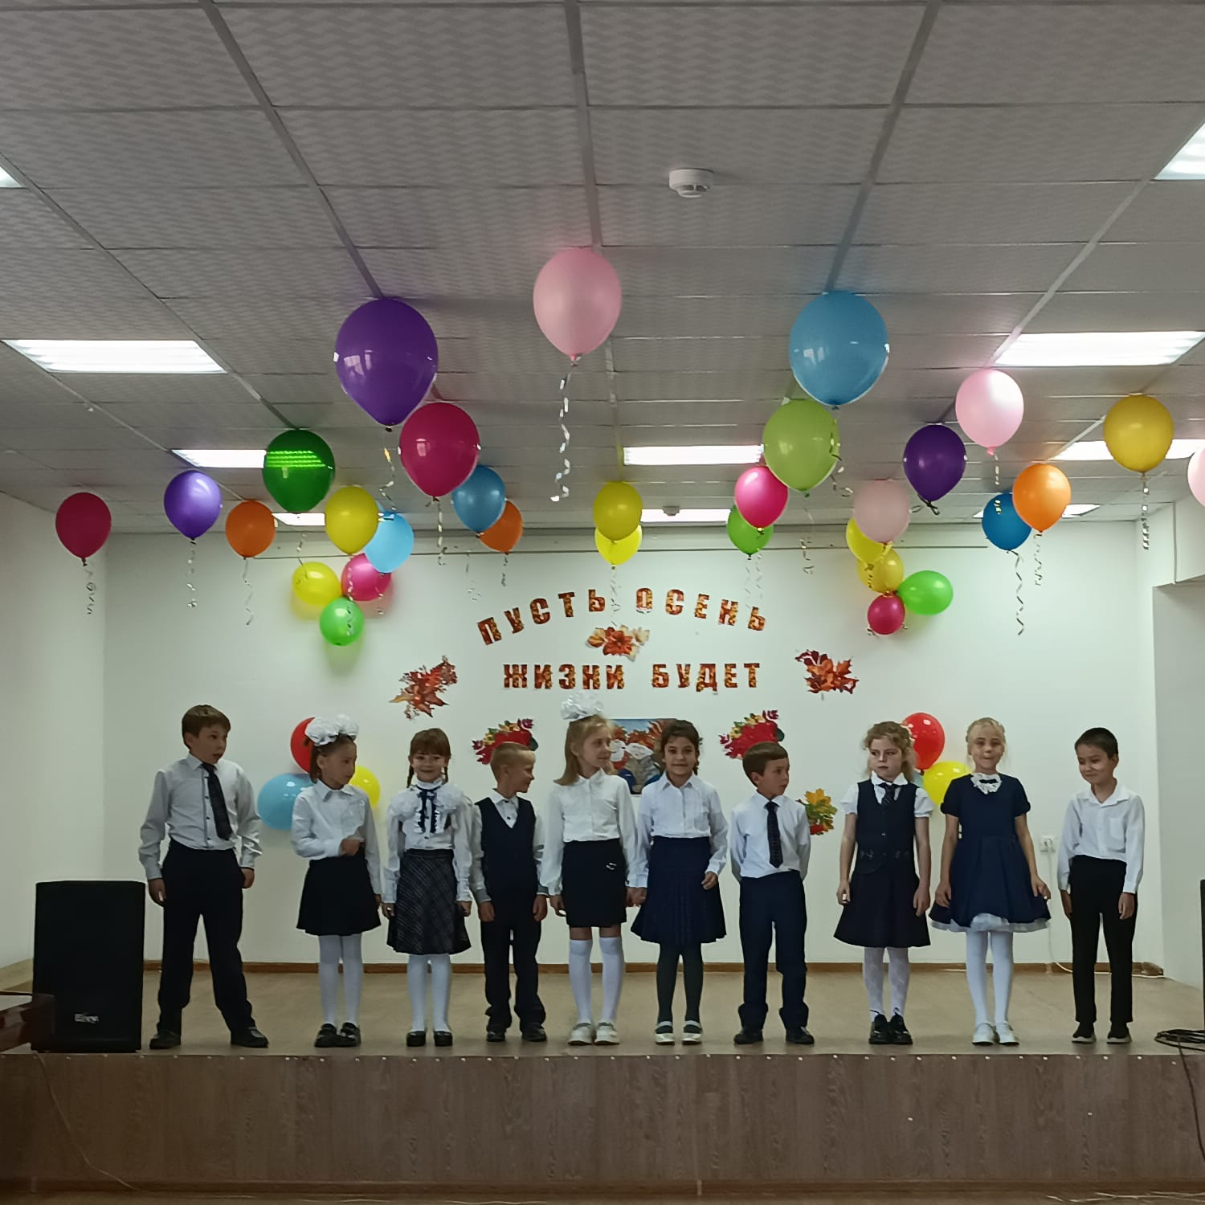

**Давид:** В этом зале сегодня собрались люди с разными судьбами, характерами, разными жизненными обстоятельствами. У каждого присутствующего в этом зале своя «песнь» жизни, свой жизненный опыт, порой очень трудный и героический. Один мудрец сказал: «Молодость подобна жаворонку, который имеет свои утренние песни. Старость подобна соловью, у нее свои вечерние песни». Поэтому каждый возраст хорош по-своему.

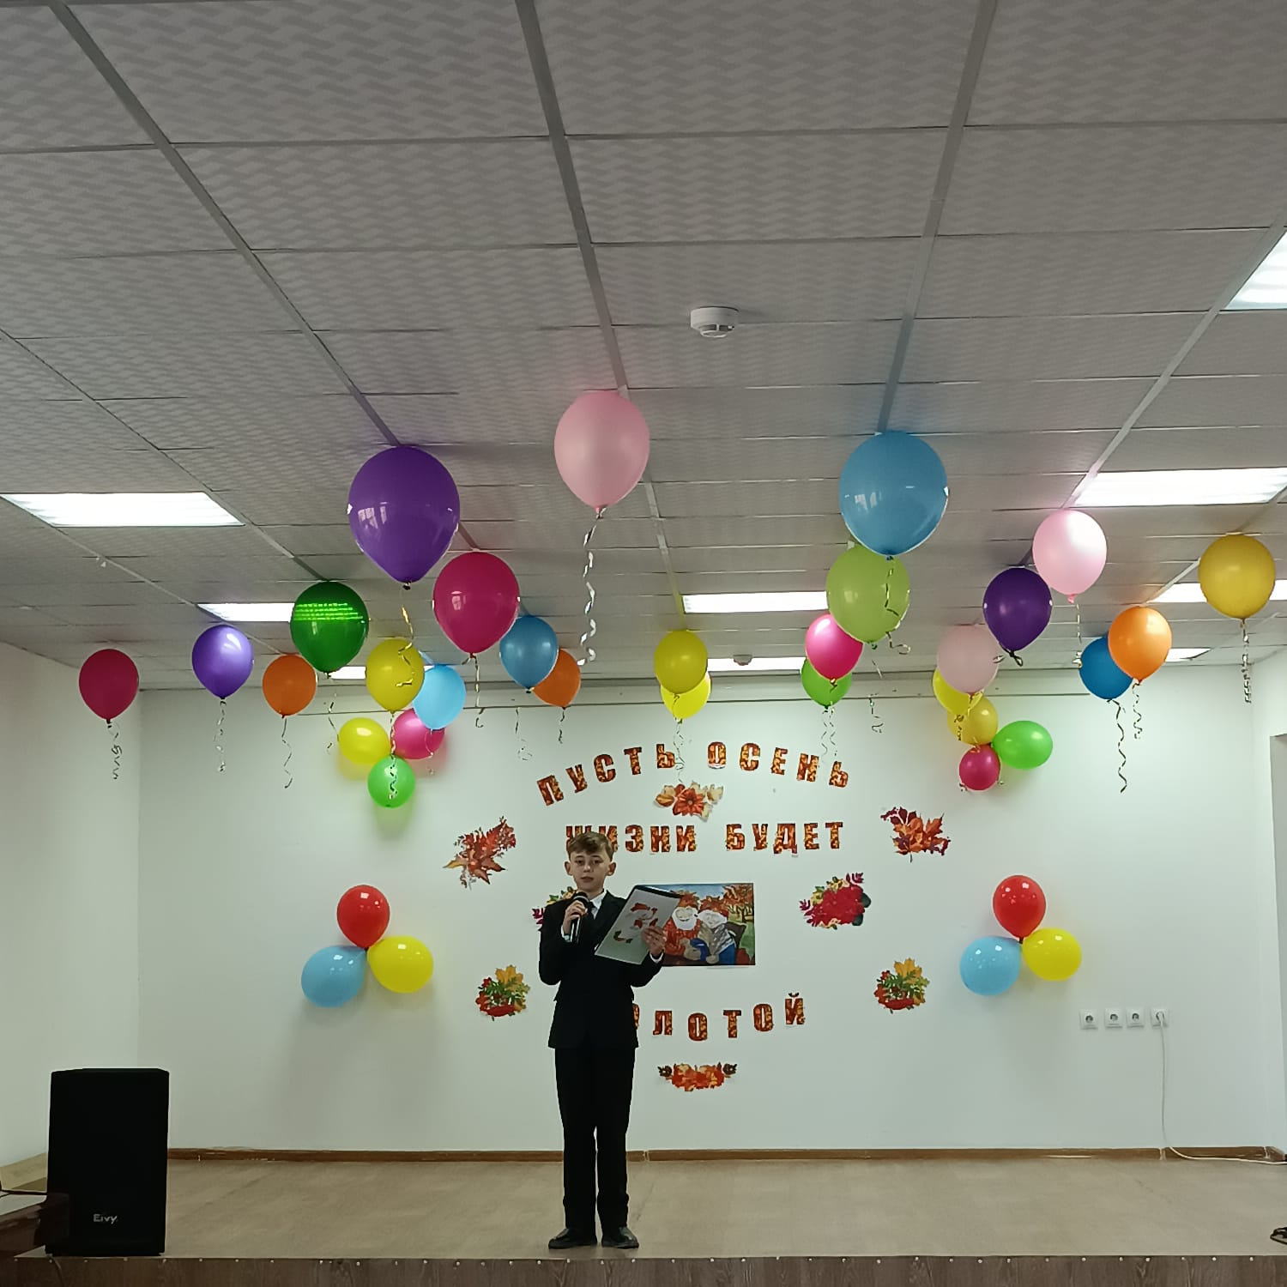

**2.«Осень в гости к нам пришла» и стихи - 0 класс**

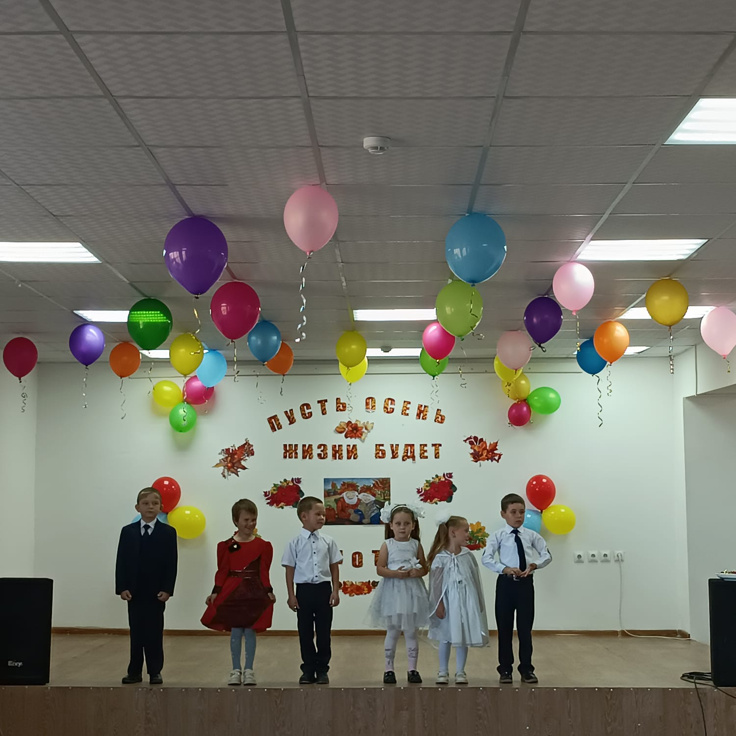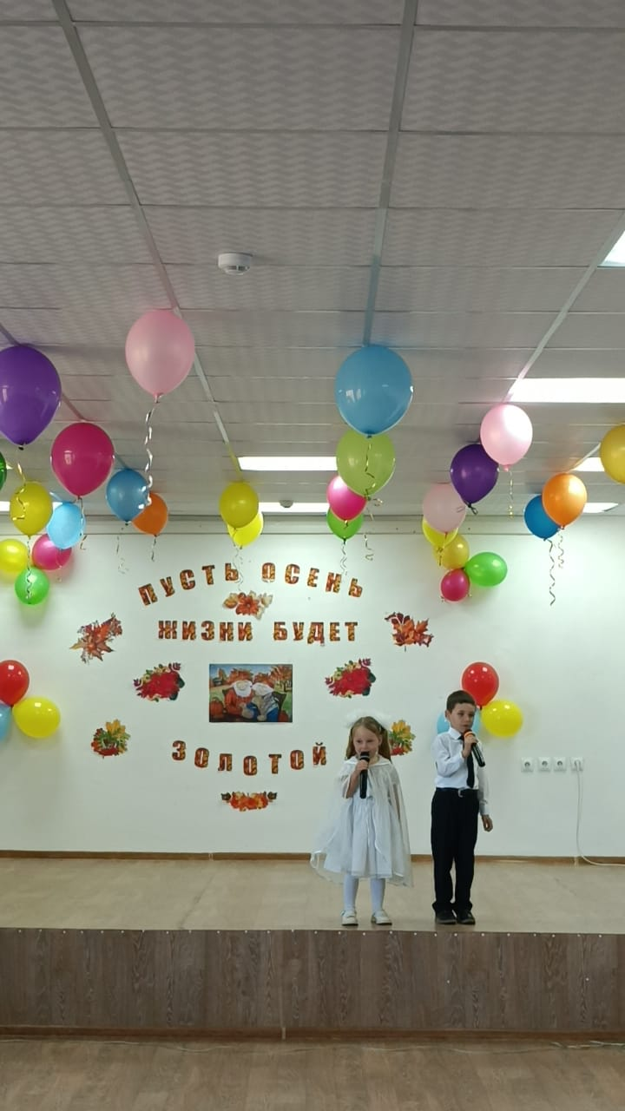

**3. «Маленький дождик» - Артур, Илона 0 класс**

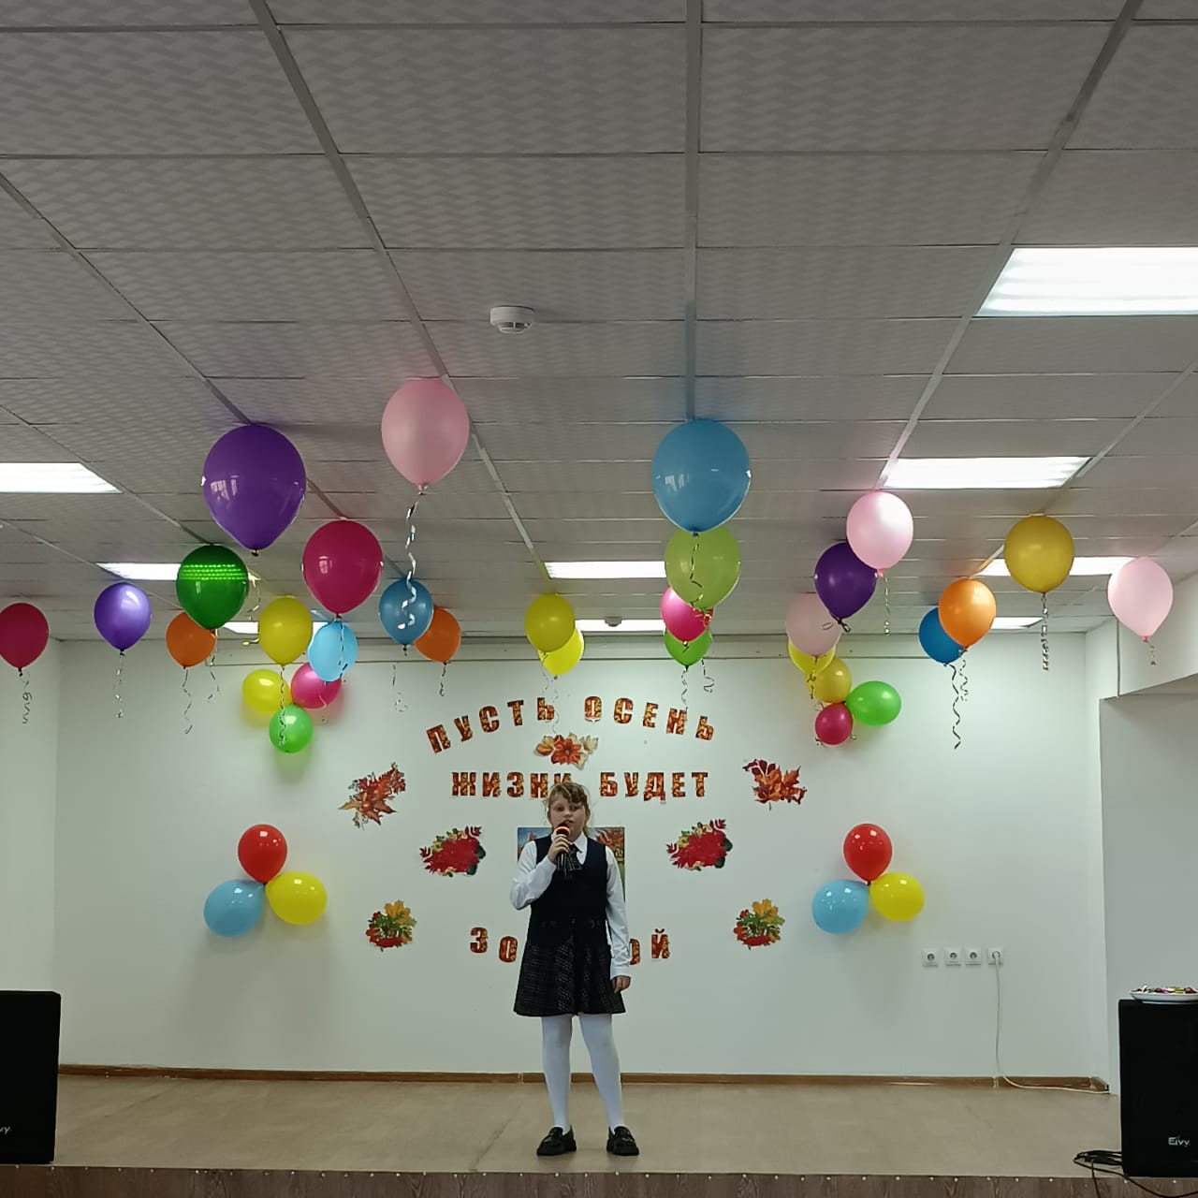

**Юля Т:** Жизнь не стоит на месте, и не беда, что посеребрила виски седина, а морщинки легли возле глаз. Будьте всегда молоды душой. Мы поздравляем вас, дорогие наши односельчане, с праздником. Счастья вам и здоровья. И пусть вам теплее станет от хорошей песни.

**4.Стихи 1 класс**

**5. «Калинка» - Злата и Дарья**

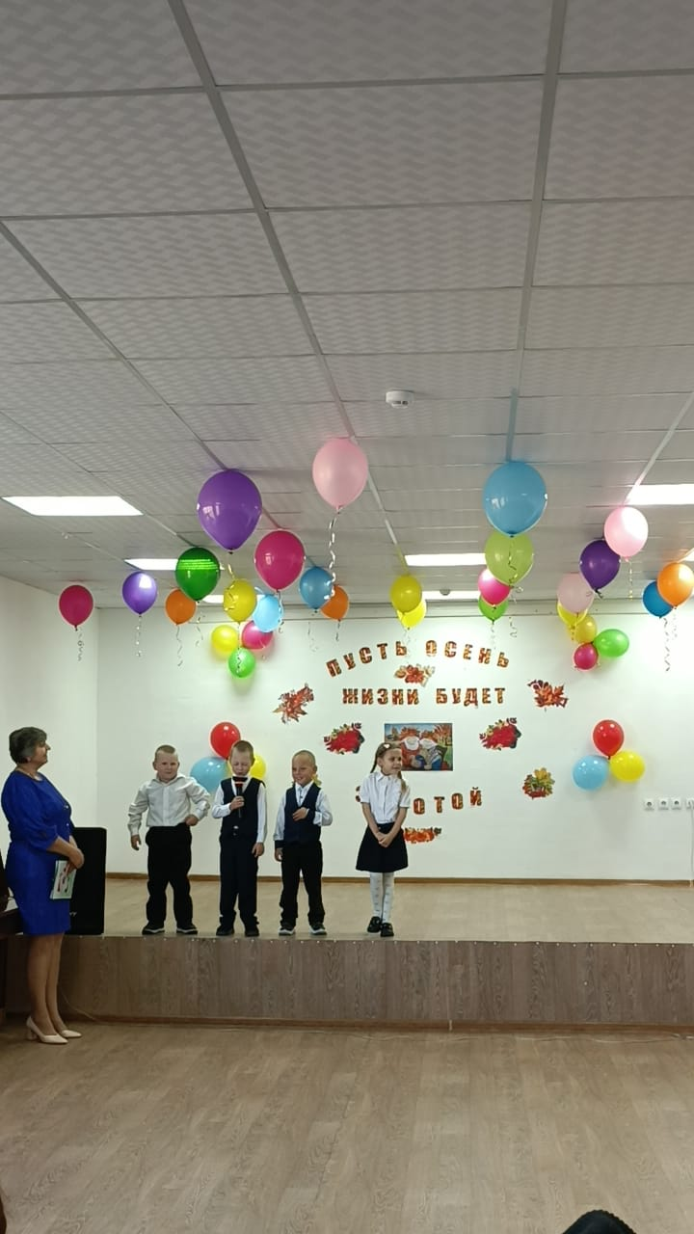 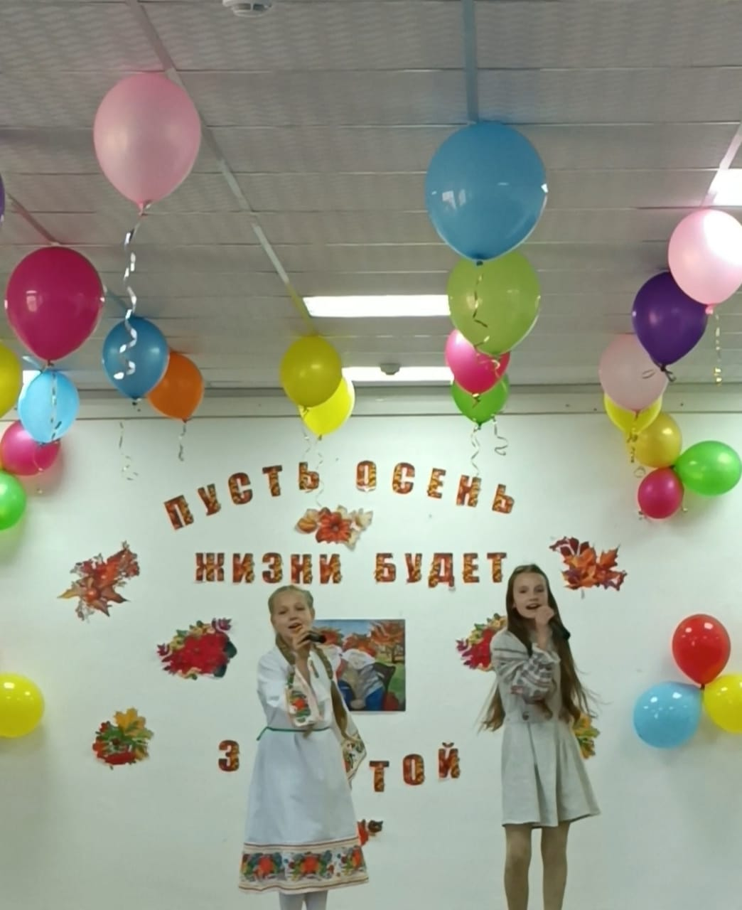

**О.М.** А давайте все вместе поздравим друг друга с днём Пожилого человека

Жизнь исчисляет свой отсчет

И время мчится век от века.

Но Вы вели всегда вперед!  
**С Днём пожилого человека!**

Ваш опыт – компасом в руках,  
А знанья – луч надежды, света.  
Душевность - среди бед маяк.  
**С Днём пожилого человека!**  
  
Теплом своим Вы берегли очаг.  
И Ваше сердце - мудрость века.  
Здоровья крепкого, всех благ!  
**С Днём пожилого человека!**

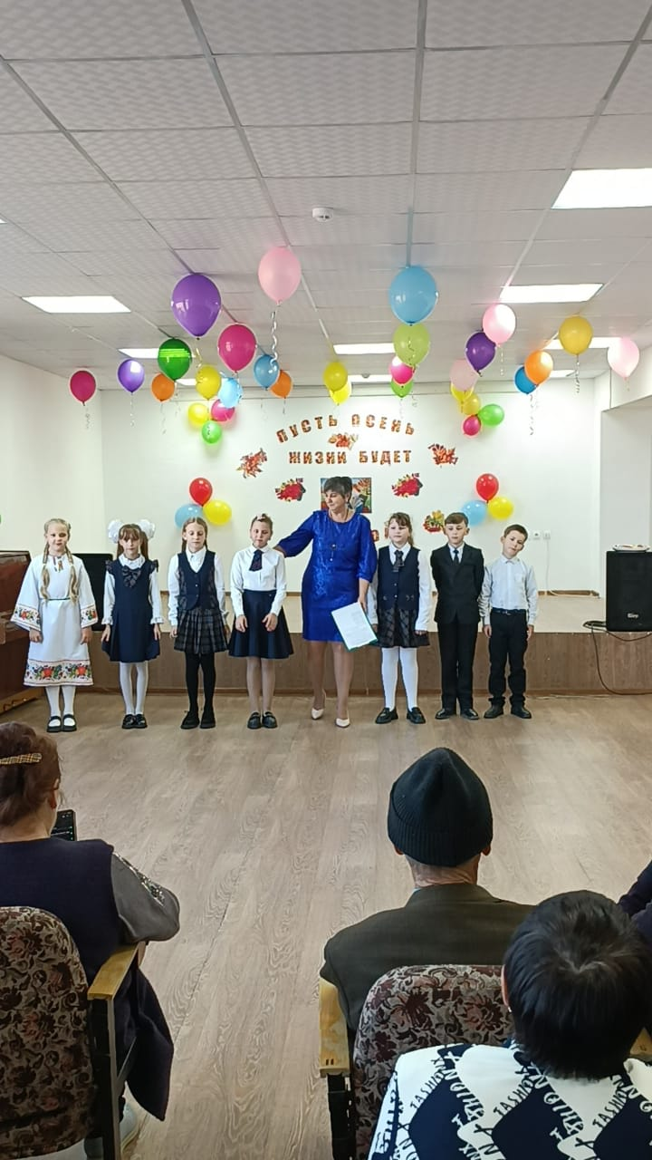

**Давид:** Кто придумал судить о возрасте

По числу промелькнувших лет?

Ну а если вы полны бодрости,

Если любите целый свет?

Прав поэт – не по годам надо судить о возрасте, а по состоянию души.

Я предлагаю вам поучаствовать в конкурсе.

Скажите пожалуйста, знаете ли вы предметы старинного быта? Ну тогда сейчас мы это проверим!

1.Самая распространённая на Руси обувь. (Лапти)

2. Без какого блюда невозможен обед на Руси? (Без хлеба)

3. Как раньше называли полотенце? (Рушник).

4. Подвесная колыбель. (Люлька)

5. Тонкая длинная щепка от сухого полена для освещения избы. (Лучина)

6. Металлическая рогатка на длинной рукоятке для подхвата в печи горшков и чугунков. (Ухват)

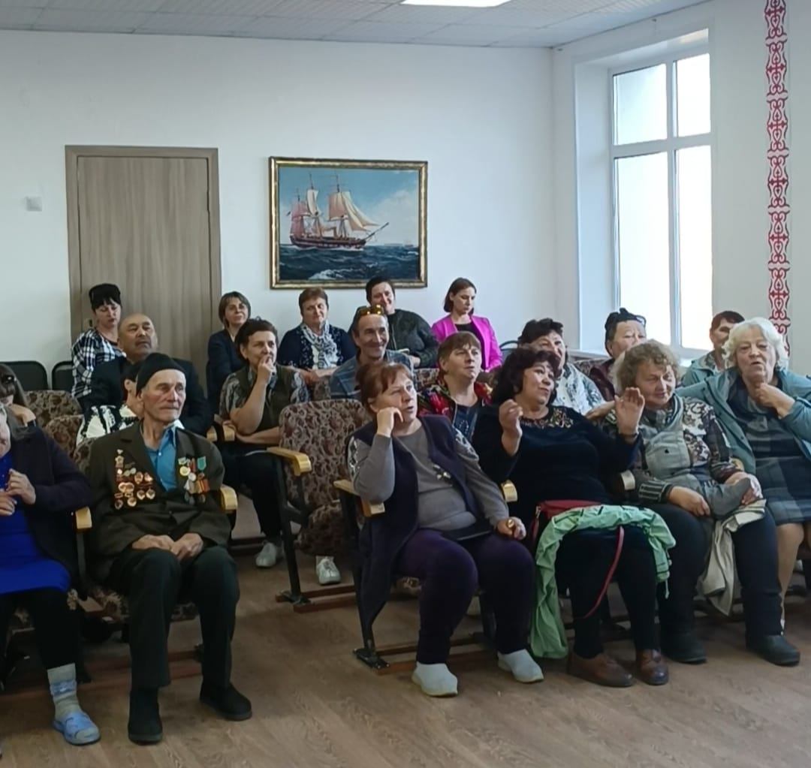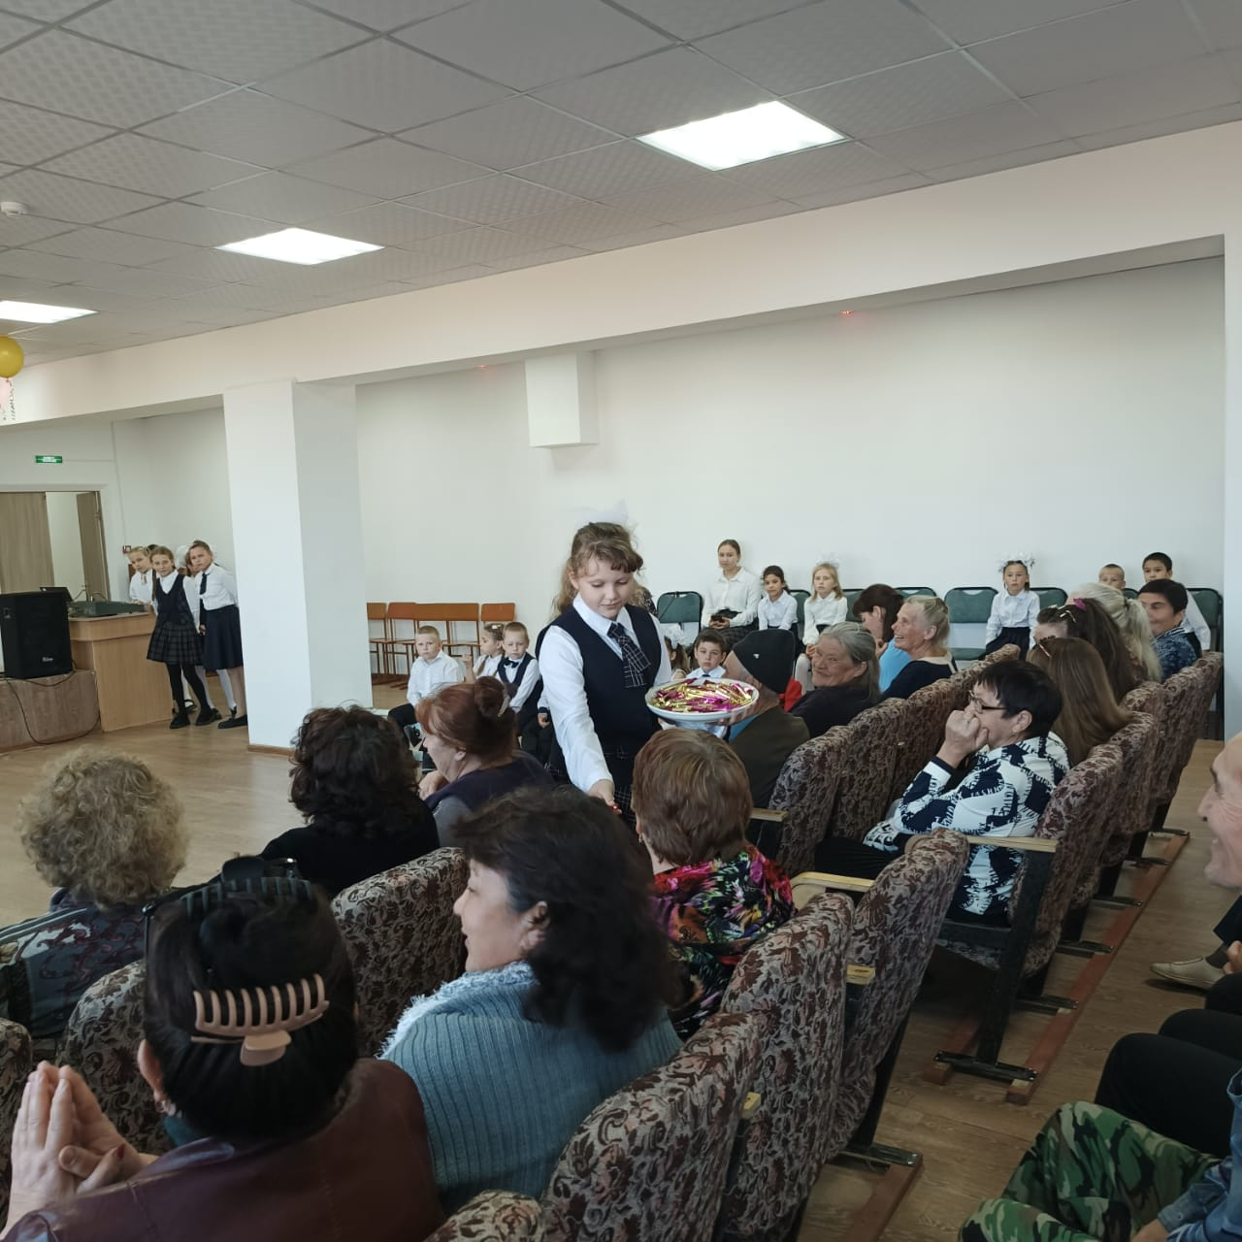7. Нары для спанья, устраиваемые под потолком между печью и стеной. (Полати)

8. Универсальный предмет мебели в русской избе. (Скамья)

9. Светлая парадная комната в доме. (Светлица)

10. Чистая половина крестьянской избы. (Горница)

11. Изгородь вокруг деревни. (Околица)

12. Что такое кулебяка? (Пирог с рыбой, мясом, капустой и др.)

13. Как назывался на Руси тёплый напиток из трав с мёдом? (Сбитень)

14. Какое блюдо солят трижды? (Пельмени)

15. Что на сковородку наливают, да вчетверо сгибают? (Блин)

16. Что за госпожа, очень гожа: сидит на ложке, свесив ножки? (Лапша).

Какие все молодцы! Большое вам спасибо!

**6**. **«Бабушка без дедушки» - 2 класс**

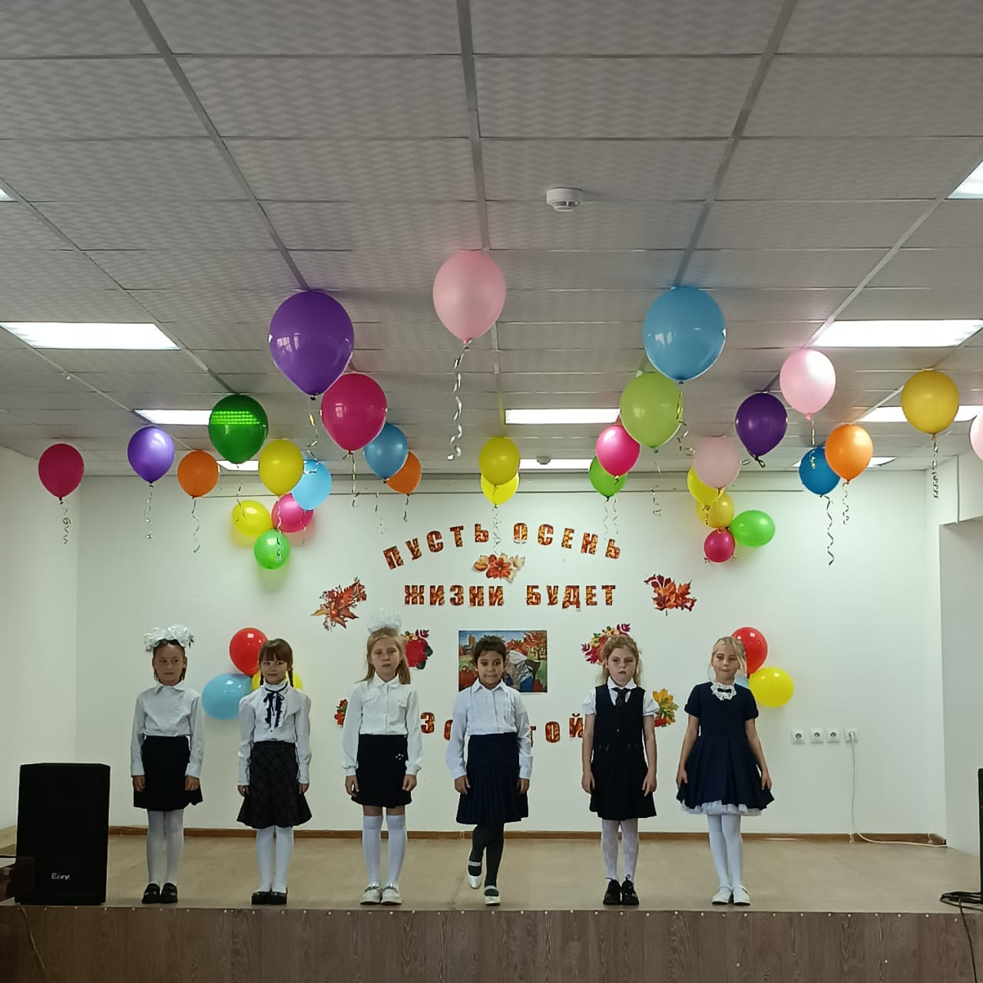

**Ведущий:** Искренне призываем вас всю свою дальнейшую жизнь следовать совету одного старинного русского рецепта:

Возьмите чашу терпения,

Влейте туда полное сердце любви,

Бросьте две пригоршни щедрости,

Плесните туда кружку юмора,

Посыпьте добротой,

Добавьте, как можно больше веры.

И всё это хорошо перемешайте.

Да, ещё обязательно сверху присыпьте напиток мудростью, той что спряталась в пословицах и поговорках.

**Пословицы**:

1. Старый конь? (борозды не испортит)
2. Красна старость? (не годами, а делами)
3. Молодость плечами покрепче? (старость — головою)
4. Сам стар, да душа? (молода)
5. Стар дуб, да корень? (свеж)
6. И стар, да удал? (за двоих стал)
7. Старый волк? (знает толк)
8. Старик, да лучше? (семерых молодых)

**Ведущий**: Жизнь прожить не поле перейти. За вашими плечами – огромный жизненный путь, полный печалей и радостей, побед и мелких поражений. Но все что было, и хорошее, и плохое сложилось в удивительную и неповторимую мозаику, имя которой жизнь, судьба. И в этот праздничный день хочется пожелать вам, чтоб дальнейший жизненный путь был наполнен только хорошими событиями и радостными вестями, добрыми встречами и счастливыми моментами. Пусть ваши дни будут светлыми и добрыми!  
 **7. «В роще пел соловушка» - Злата**

**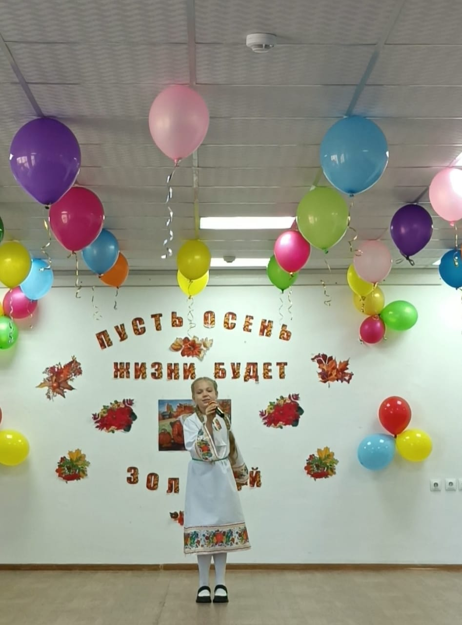  
  
Давид:** Бабушки- на все руки мастерицы, а в голове-сундук со сказками. Вот одна из этого сундука. Все вместе расскажем, народу докажем: за какое бы дело не взялись, всё нам по плечу.

Работящий, хоть и сед, догадайтесь, это… (дед) Кирилл

А у деда есть подружка, очень милая… (старушка) София

Раскрасавица, незлючка, проживает с ними… (внучка) Милана

А у внучки есть дружок, очень шустренький… (щенок) Артур

Растянулась на окошке и мурлычет сладко…(кошка) Злата

Растет в огороде, хоть нынче не в моде.

Круглая, да крепкая, жёлтая… (репка) Юля Т

А про кого же мы еще забыли?

Ну, конечно же, ( про мышку.) Анна

Что за сказка, скажите на конец,……. Давид

А кто рассказывал молодец! Юля Е

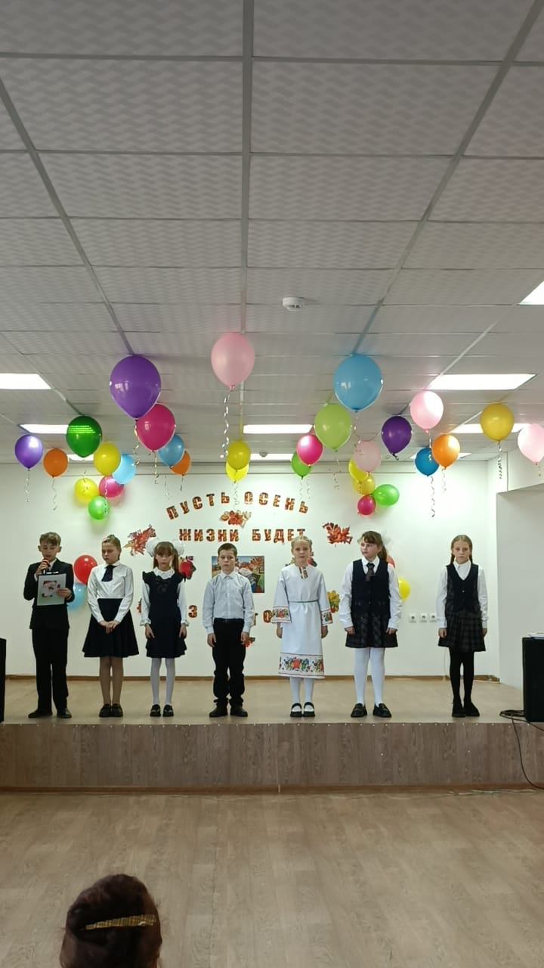

1. **«Тополя» - Алена, Ольга**

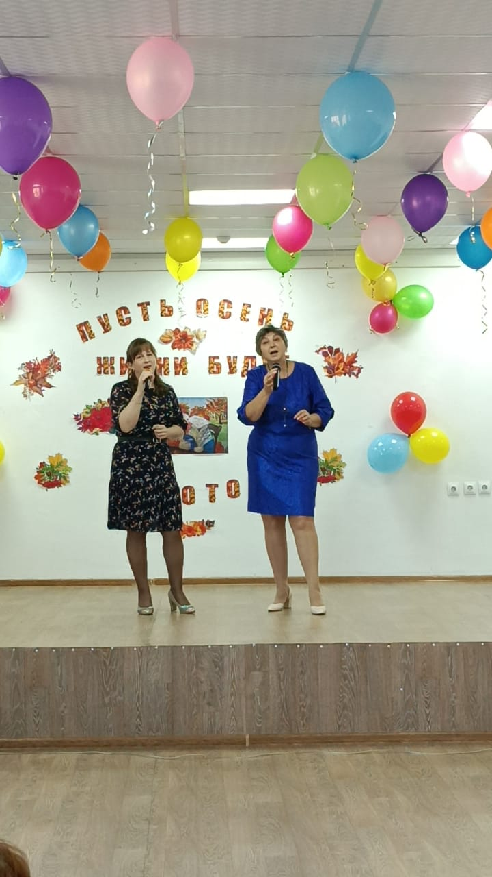

**Ведущий:** Праздник – это прежде всего полёт фантазии. Поднимитесь над суетой! Оставьте все заботы дома, и пусть хорошее настроение сегодня и всегда будет с вами. А какой праздник без хорошей песни? Предлагаю вспомнить всем известные песни.

Песенный конкурс:

1. Под ее цветение полюбили молодого парня на свою беду. (Ой, цветет калина…)
2. Белый куст растет под окошком, где вечером девушка засиделась дома одна. (Расцвела под окошком белоснежная вишня…)
3. Это дерево одиноко, а потому мечтает перебраться к другому. (Как бы мне рябине к дубу перебраться…)
4. Это дерево стучало в окно приглашая на прогулку (Старый клен)
5. Песня, о девушке которая гуляла по берегу реки и распевала песни о степном орле (Расцветали Яблони и груши)



**9.«Стоп» - Полина**

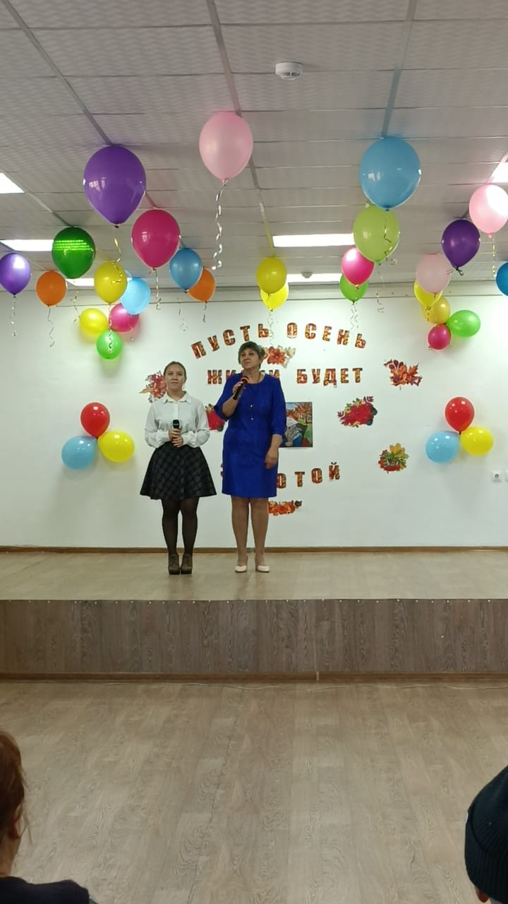

**Давид:** Счастлив не тот человек, у которого есть для этого основания, а тот, у кого достаточно жизнелюбия, чтобы радоваться всему, что с ним происходит. Такой человек, словно изнутри светится! Пусть рядом с Вами всегда будут те, кто способен поддерживать в любой жизненной ситуации и разделить не только миг удачи, но и минуты тревог. И пусть ваши добрые глаза всегда излучают тот неповторимый теплый свет, который так необходим вашим близким.

1. **«Матушка земля» - Алена, Ольга**

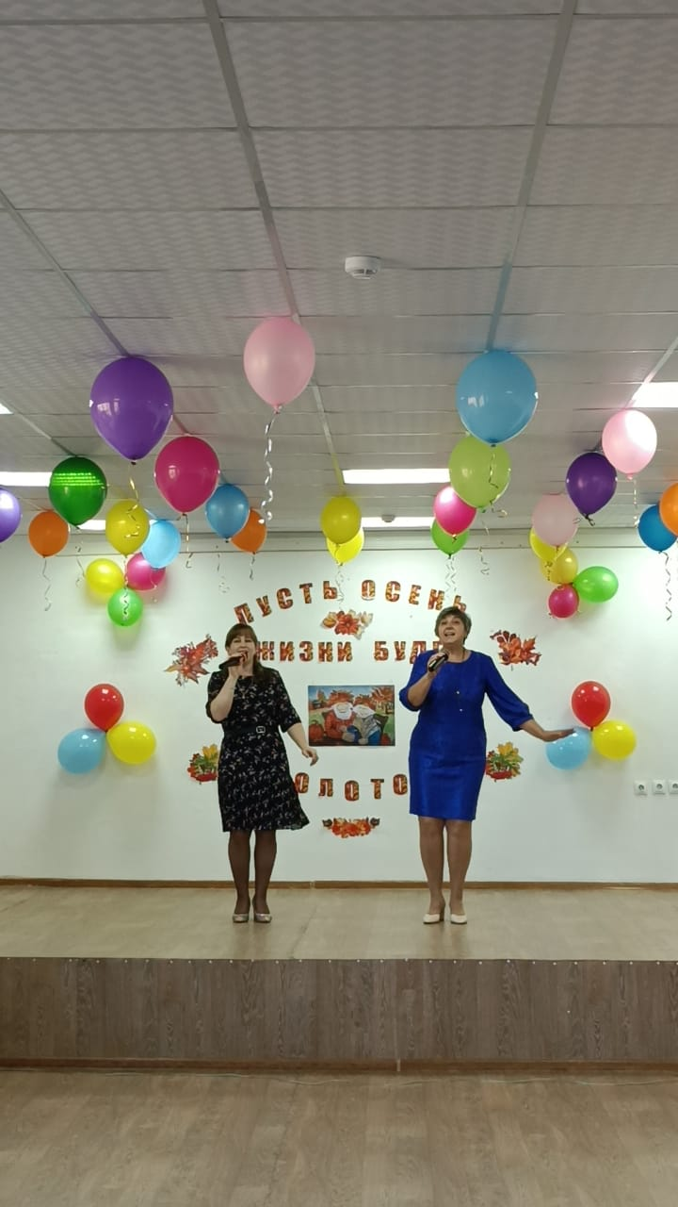

**Ведущий:** Наш концерт подошёл к концу. Мы ещё раз хотим поздравить вас родных и дорогих нашему сердцу людей — старшее, мудрое поколение!

И пожелать вам самого главного — здоровья, радостного сияния глаз, не терять молодости души и мечтаний, делиться со следующими поколениями мудростью и опытом. А жизнь пусть будет полна приятных минут.

Мы хотим пожелать вам, дорогие наши, счастливых лет, полных любви ваших детей и внуков. Пусть небо над вашей головой всегда будет мирным, а солнце ясным. Здоровья вам и радости! Будьте счастливы! С праздником!

**11.«Дарите женщинам цветы» - Радмир**

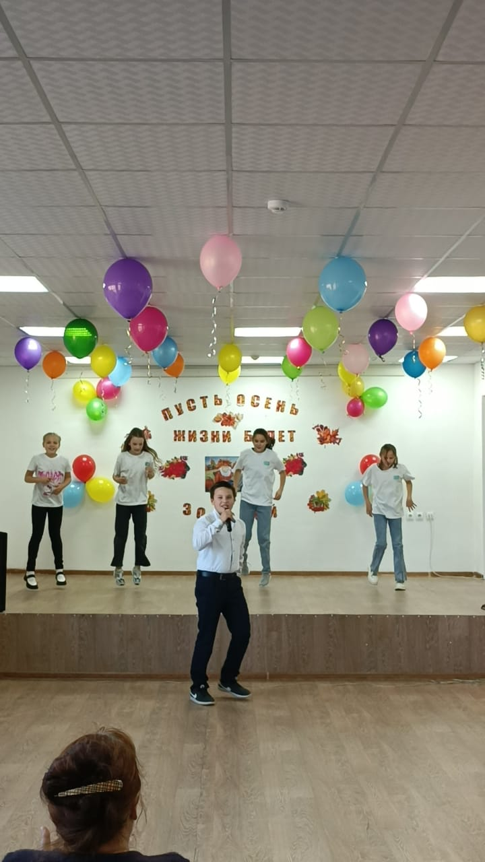

***КГУ «Комсомольская СШ»***

***Разработка концертно- развлекательной программы для пожилых людей:***

***«Пусть осень жизни***

***будет золотой»***

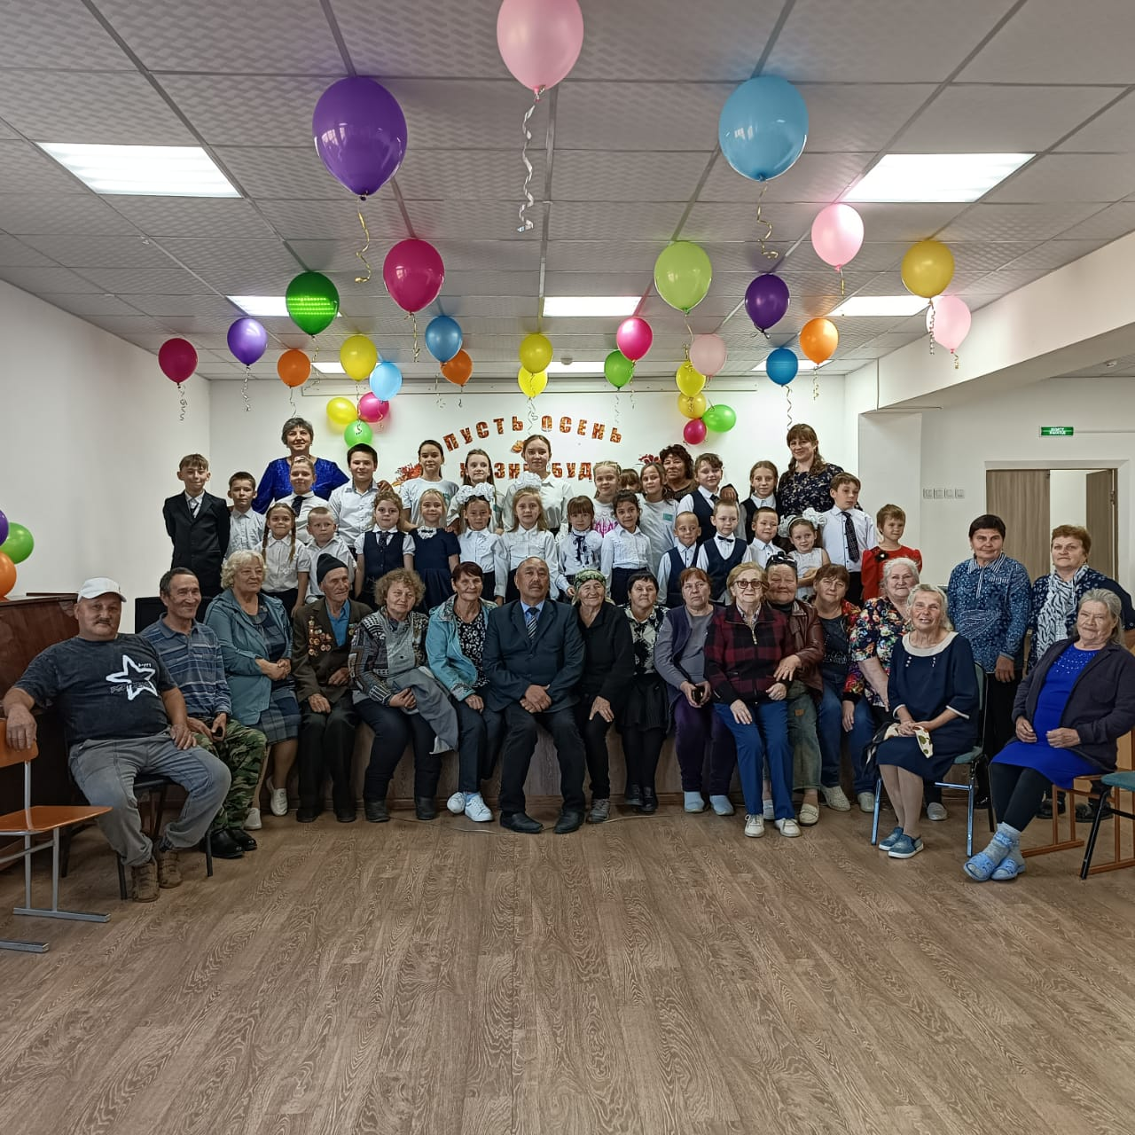

***Зам.директора по ВР: Клементьева О.М.***

***2024-2025 учебный год***